Мышцы туловища
1.Задняя поверхность
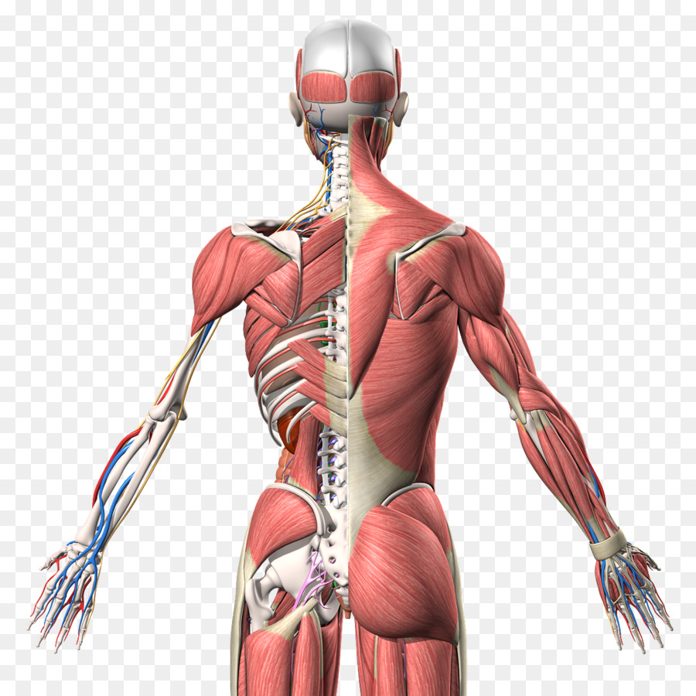

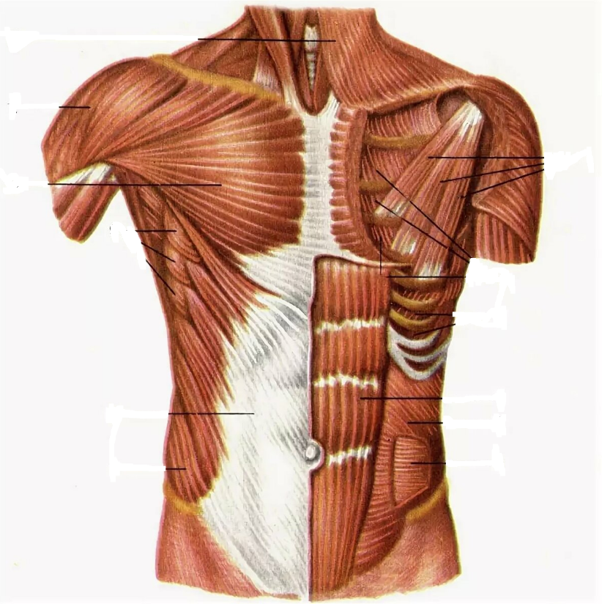
2. Передняя поверхность

Задание 1 Заполнить таблицу в тетради
Область туловища | Название мышцы | Функции
Задняя поверхность(поверхностные) | Трапециевидная
Задняя поверхность(поверхностные) | Широчайшая
Задняя поверхность(поверхностные) | Малая и большая ромбовидные
Задняя поверхность(поверхностные) | Мышца, поднимающая лопатку
Задняя поверхность(поверхностные) | Верхняя задняя зубчатая
Задняя поверхность(поверхностные) | Нижняя задняя зубчатая
Задняя поверхность(глубокие) | Ременная
Задняя поверхность(глубокие) | мышцы, выпрямляющей позвоночник
Передняя поверхность(поверхностные) | Большая грудная
Передняя поверхность(поверхностные) | Малая грудная
Передняя поверхность(поверхностные) | Подключичная
Передняя поверхность(поверхностные) | Передняя зубчатая
Передняя поверхность(поверхностные) | Наружная косая
Передняя поверхность (глубокие) | Наружные межреберные
Передняя поверхность (глубокие) | Внутренние межреберные
Передняя поверхность (глубокие) | Поперечная мышца груди
Передняя поверхность (глубокие) | Внутренняя косая живота
Передняя поверхность (глубокие) | Прямая мышца живота
Передняя поверхность (глубокие) | Квадратная мышца поясницы
Передняя поверхность (глубокие) | Поперечная мышца живота

Задание 2 В атласе подписать на картинках ( приклеить или зарисовать) мышцы из таблицы

